

UNIDAD: “Civilizaciones que confluyen en la conformación de la cultura americana: la Antigüedad y el canon cultural clásico”

Objetivo(s) de la Clase: Describir la organización política en la Atenas clásica aludiendo a: la democracia directa, la rotación en los cargos públicos y la toma de decisiones en asambleas como rasgos característicos de la ciudadanía.

ORGANIZACIÓN POLÍTICA DE LA ATENAS CLÁSICA (15 al 19 de Junio)

VIDEOS SUGERIDOS:
https://www.youtube.com/watch?v=-KOLnBny5bM
https://www.youtube.com/watch?v=q4kSLZhxQ0I

PÁGINAS DEL TEXTO ESCOLAR: 78-79- 80-81-82

El siglo V a. C. fue el momento de mayor esplendor de las polis griegas. En esta época, se consolidaran numerosas prácticas e ideas, que terminaran siendo un aporte relevante a las sociedades actuales, como por ejemplo el sentar las bases de una forma de organización política como es la democracia.

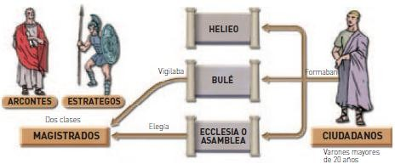
Varios mecanismos aseguraban la participación política ciudadana como por ejemplo todas las magistraturas eran sorteadas, es decir, la responsabilidad podía recaer en cualquier ciudadano a excepción los cargos militares y financieros para los que se requerían habilidades especiales. Las magistraturas eran colegiadas, las cuales eran instituciones formadas por tres o más personas por lo que se toman las decisiones en forma conjunta, por consenso, unanimidad o mayoría con el objetivo de evitar la concentración del poder en una persona. A su vez, la Asamblea ejercía un control permanente de los magistrados, quienes debían rendir cuenta de su desempeño. Casi todas las magistraturas duraban un año, lo que permitía la participación de todos en el gobierno.

Las principales instituciones atenienses fueron:
Los magistrados. Eran los gobernantes de la polis. Entre ellos se destacaban los estrategas
(jefes militares) y los arcontes, que dirigían los tribunales y las ceremonias religiosas.
La ecclesia. Era una asamblea de ciudadanos que se reunía periódicamente para votar las leyes, decidir la política exterior y elegir a los magistrados y determinar el ostracismo.
La bulé o Consejo de los Quinientos, estaba encargada de supervisar la acción de los magistrados y el cumplimiento de las leyes y preparaban los proyectos de ley que luego eran discutidos en la asamblea.
El Helieo. Era un tribunal de justicia compuesto por 600 jueces.

Óstracon: tablilla de cerámica sobre la que se escribía el nombre del político al que se quería exiliar. Si 6000 ciudadanos votaban al mismo político, éste debía exiliarse de Atenas durante 10 años.

La polis de Esparta
En contraposición a la democracia ateniense y su poderío se alzará la polis de Esparta, la que fue fundada por los dorios, en el extremo sur de Grecia. Más que una polis como las demás, Esparta era la fusión de varias aldeas rurales en el fértil valle del río Eurotas. Los espartanos conquistaron parte del Peloponeso y convirtieron a los habitantes primitivos en esclavos; además, ejercieron una gran presión sobre las demás poblaciones de la península. Esparta siempre tuvo un gobierno oligárquico y una sola constitución, atribuida a Licurgo. Durante siglos, los espartanos se rigieron por ella, a pesar de que nunca fue escrita.

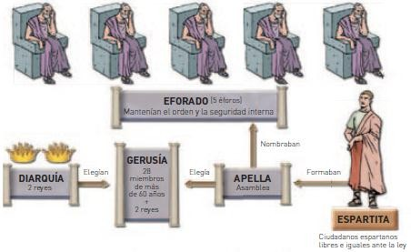
Su organización política se estructuraba de la siguiente manera.
La diarquía. Formada por dos reyes con funciones militares, religiosas y presidian el consejo o la Gerusia, eran vitalicio y hereditario el cargo.
La Gerusía o Consejo de ancianos. Formado por ciudadanos mayores de sesenta años y los dos reyes. Estaba encargado de impartir justicia y elaborar leyes.
Los éforos o magistrados. Se ocupaban de supervisar a los reyes, el consejo y la asamblea y de mantener el orden interno.
La apella o asamblea de los ciudadanos. Estaba compuesto por todos los ciudadanos espartanos de pleno derecho y mayores de 30 años, su papel se limitaba a ratificar las leyes propuestas de la Gerusía, pero no se discutía.

Actividad
1.- Lee atentamente las siguientes citas acerca de la democracia ateniense y luego responde cada una de las preguntas que se te presentan a continuación.
Texto 01: “Nuestra constitución se denomina una democracia porque el poder no está en las manos de una minoría, sino en las de todo el pueblo. Cuando se trata de decidir sobre disputas particulares, todo el mundo es igual ante la ley; cuando se trata de anteponer una persona a otra para ocupar cargos de responsabilidad pública, lo que tiene importancia no es la afiliación a una determinada clase, sino la capacidad real del hombre. Aquí cada individuo está interesado no solo en sus propios negocios, sino también en los asuntos del gobierno. No decimos que un hombre que no se interesa por la política sea un hombre que atiende sus propios negocios; decimos que aquí no tiene nada que hacer.”
Tucídides. Historia de la Guerra del Peloponeso. Libro 2, 431 a 428
- Según el autor, ¿Por qué se denomina democracia al gobierno ateniense?

- Según Tucídides, ¿En qué principios se basa este sistema democrático?

Texto 02: “La polis es una colectividad de ciudadanos, por lo que necesitamos saber quién puede llamarse ciudadano y qué es un ciudadano. La noción de ciudadano se presta a menudo a discusión, pues no todo el mundo está de acuerdo en llamar ciudadanos a las mismas personas: el que no es ciudadano en una oligarquía lo será a menudo en una democracia. Un ciudadano en el sentido absoluto del término no puede definirse mejor que por el hecho de participar en el ejercicio del poder de juez y de magistrado.”
Aristóteles. Política. 330-323

- Según Aristóteles, ¿Qué características presenta un ciudadano?

Texto 03: “Como las decisiones dependen no de una minoría sino de la mayoría, esto es una democracia. La ley es para todos la misma y no es la riqueza sino el mérito y la capacidad la que hace acceder a los hombres a los cargos y honores. Los políticos evitan hacer aquello que sea ilegal pues los ciudadanos vigilan y supervisan a los magistrados y las leyes.”
Pericles. Siglo v a.C.

- ¿Cómo definía Pericles el sistema político ateniense?
- ¿Por qué se puede decir que Atenas era una democracia limitada?

